외주 기획서 ver.0.04

텐타클, 빛을 밝히는 꽃, 부쉬 및 바위 등에 대한

외주 기획서 이다.

3D 모델링에 대한 외주 기획서

목차

**Ch1. 문서 컨셉 2**

**Ch2. 게임의 대한 설명 3**

**1. 게임 개요 3**

**2. 게임 분위기 4**

**Ch3. 텐타클 6**

**1. 전체적인 컨셉 6**

**2. 디테일한 텐타클 모습 10**

**3. 애니메이션 16**

**Ambush 16**

**Ch4. 빛을 밝히는 꽃 26**

**1. 전체적인 컨셉 26**

**A 28**

**B 28**

**2. 디테일한 빛을 밝히는 꽃 예시 28**

1. **문서 컨셉**
   * + - 외주 내용
         1. 텐타클, 빛을 밝히는 꽃, 부쉬, 바위 4가지에 대해 만든다.
         2. 색, 질감, 폴리곤, 크기, 분위기, 애니메이션 등에 대해 기술 되어 있다.
         3. 컨셉을 제외하면, 전체적인 그림에서 세부적으로 가는 방식으로 설명한다.
       - 그림
         1. 그림은 색과 컨셉 정도만 나오는 방식이고, 세세한 내용은 외주에서 해결되길 기대하는 문서.
         2. 문서에 있는 것으로 해결되지 않는 부분은 따로 연락을 통해 해결한다.
       - 문서 진행 방식
         1. 먼저 큰 컨셉을 설명한다.
         2. 전체적인 그림을 보여준다.
         3. 전체적인 그림에서 세부적인 사항을 보여준다.
         4. 애니메이션 모양을 보여준다.
       - 고려할 사항
         1. 적은 폴리곤 수는 정확하지 않을 수 있지만 최대한 적게 만드는게 목표다.
2. **게임의 대한 설명**
   1. **게임 개요**
      * + 장르
          1. 로그라이크 형식
        + 플렛폼
          1. PC
          2. PC에서 스마트폰 형 변환을 고려하여 만들 예정
        + 세계관
          1. 시간 역행
          2. 인간과 몬스터가 공존
          3. 주인공과 몬스터 사이의 갈등을 그려내는게 목표
        + 카메라 시점
          1. 좌우 3D 횡 스크롤 게임
        + 분위기
          1. 어두운 분위기로 저 퀄의 리소스로 그럴 듯하게 표현.

* 1. 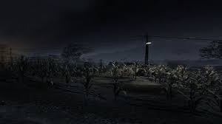**게임 분위기**

그림 전체적으로 어두운 분위기

* + 1. 전체적 배경
       - 1. 기본적으로 조명이 새벽에 동이 트기 직전인 느낌
         2. 안개가 짙게 깔려있는 지형이 많음.
         3. 특정 부분에 작은 조명이 길을 밝혀 준다.
    2. 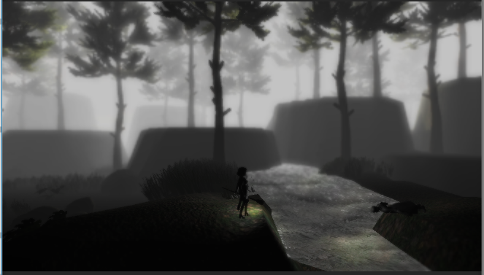실제 인 게임 배경

그림 Turn Tack 인 게임 배경

1. **텐타클**

* 1. 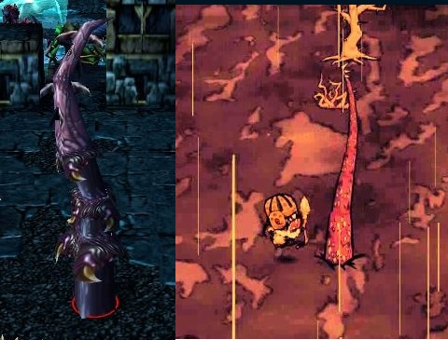**전체적인 컨셉**

그림 워3, 굶지마 텐타클 예시

* + 1. 전체적인 색체
       - 1. 그림과 같이 보라색으로 한다.
    2. **예시와의 차이점**
       - 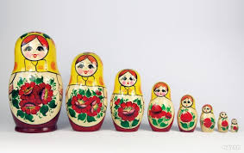다단계 구조

그림 러시아 인형 마트료시카

* + - * 1. Turn tack에 쓸 그림은 그림과 같은 1자가 아닌 러시아 인형 마트료시카와 같이 내부적으로 다단계로 들어가는 형태이다.

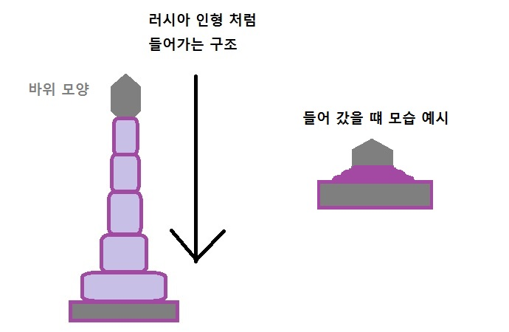

그림 텐타클 들어가는 구조 예시

* + 1. 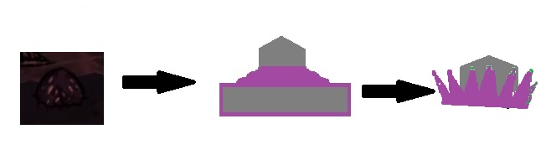**숨어 있는 모습**

그림 텐타클 숨어 있는 모습 예시

* + - * 촉수 끝
        1. 텐타클이 숨어있을 때에는 바위로 보이게 해야 한다.
        2. 촉수 끝에는 바위모양처럼 생기게 한다.
      * 뿌리 처음
        1. 뿌리 부분은 부쉬와 비슷하게 갈기가 나 있는 것처럼 만든다.
        2. 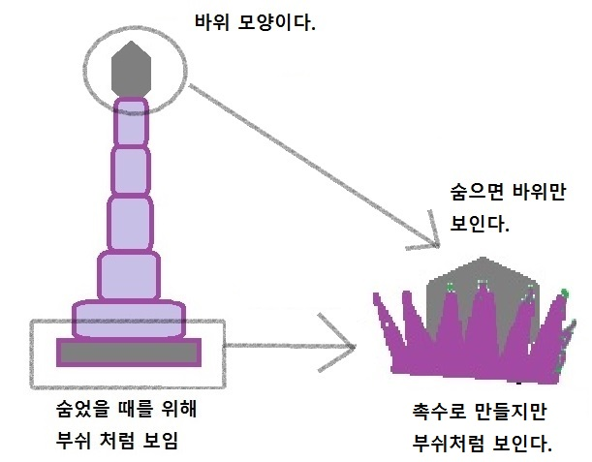색은 텐타클 색으로 한다.

그림 텐타클 숨은 모습 디테일 컨셉

* + 1. 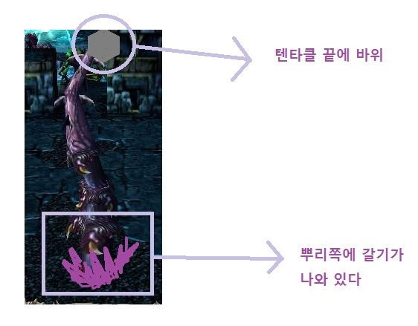**완전체 모습**

그림 완전체 모습 디테일

* + - * 촉수 끝
        1. 마찬가지로 바위 같은 것이 달려있다.
      * 촉수 처음
        1. 부쉬 같은 돌기가 나 있다.
  1. **디테일한 텐타클 모습**

|  |  |
| --- | --- |
| **부분** | **설명** |
| **텍스처** | 전체적으로 보라색에 특정 부분만 회색과 상아색이 섞여있다. |
| **질감** | 대체적으로 미끈하지만 특정 부위는 단단한 상아같이 되어 있다. |
| **폴리곤** | 전체적인 폴리곤은 600을 넘지 않게 한다. |
| **층 수** | 층은 뿌리 포함 바위 포함 7층 정도로 생각한다. |
| **A** | 텐타클 맨 끝 부분 |
| B | 텐타클 몸통 부분 |
| **C** | 텐타클 몸토에 붙은 작은 돌기 |
| **D** | 뿌리 부분이다. |
| **전체 그림** | |
| 그림 텐타클 전체 모습 | |

* + 1. **바위 부분**

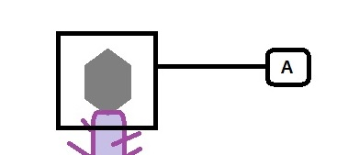

텐타클 디테일 부분

* + - * 텍스처 부분
        1. 색(Albedo)는 회색과 상아색을 섞은 느낌이 나게 한다.
        2. 노멀 매핑(Nomal)을 한다.
        3. 오클루젼(Occlusion)을 한다.
      * 질감
        1. 최대한 바위와 가깝게 하되, 뼈 느낌도 섞는다.
      * 폴리곤
        1. 폴리곤은 100을 넘지 않는다.

모든 폴리곤은 추후 변경 가능하다.

* + 1. **몸통 관절 부분**

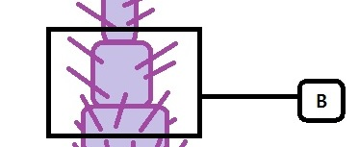

텐타클 디테일 부분

* + - * 텍스처 부분
        1. 색(Albedo)는 보라색 위주로 한다.

또한, 바위에 사용했던 색을 조금씩 섞어서 부분부분 표현한다.

* + - * 1. 노멀 매핑(Nomal)을 한다.
        2. 오클루전(Occlusion)을 한다.
      * 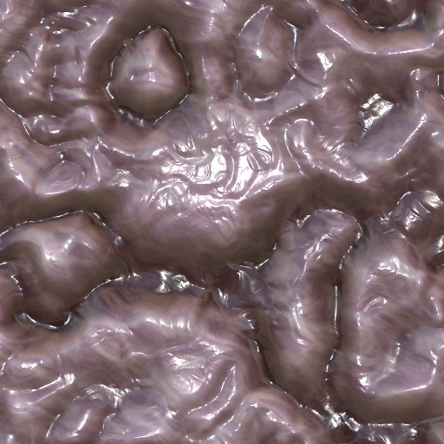질감

그림 텐타클 몸통 질감 예시

* + - * 1. 문어와 같은 미끈미끈한 소재로 하되, 단단한 느낌도 섞이게 만든다.

A와 B는 전혀 다른 질감이다.

* + - * 폴리곤
        1. 몽통 하나당 기준으로 60 이하로 한다.
    1. **촉수 돌기 부분**

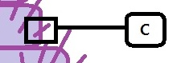

텐타클 디테일 부분

* + - * 개수
        1. 몽통 하나당 평균 2~3개 정도 넣는다.
        2. 위로 갈수록 적고 밑에 갈수록 1~2개씩 늘어난다.
      * 텍스처 부분
        1. A부분으로 하되, 끝은 B를 이용하여 날카롭게 표현한다.
      * 질감 부분
        1. A부분으로 하되 끝은 B로 한다.
      * 폴리곤
        1. 20개 미만으로 한다.
    1. **뿌리 부분**

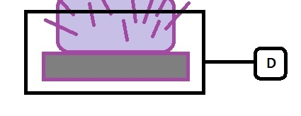

텐타클 디테일 부분

* + - * 텍스처
        1. 식물을 표현 하듯이 만든다.
        2. 색(Albedo)은 B에서 만든 색을 이용한다.
        3. 노멀(Nomal) 매핑을 한다.
        4. 오클루전(Occlusion을 한다.
      * 질감
        1. B와 같게 하되 텍스처는 식물 만들 듯이 한다.
      * 폴리곤
        1. 50개 미만
  1. **애니메이션**

|  |  |
| --- | --- |
| **숨기 상태** | **내용** |
| Ambush | **완전상태로 가는 애니메이션**   1. 관절마다 꺾이면서 올라가야 한다. 2. 튀어 나올 때 먼지구름을 동반한다. 3. 총 60 fps 정도로 구현한다. |
| **완전 상태** | **내용** |
| **Idle** | **완전상태일 경우 IDLE 상태**   1. 가운데 관절이 좌우로 움직이는 모션이다. 2. 관절 끝으로 갈수록 땅바닥 쪽으로 일정각도 회전한다. 3. 총 30fps 정도로 구현한다. |
| **Attack** | **후려치는 공격 모션**   1. <https://youtu.be/I79Kx_gohbk> 2. 0.0~1.2 초 사이 부분 3. 자세한 내용은 동영상으로 보인다. 4. 총 60 fps정도 |
| **Hide** | **다시 숨기상태로 가는 애니메이션**   1. Ambush의 반대로 움직인다고 생각 하면 된다. 2. 마찬가지로 60fps로 구현한다. |

* + 1. **Ambush**
       - 전체적인 모습

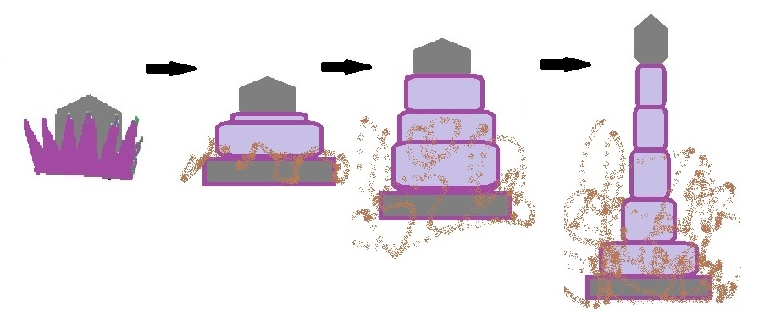

그림 Ambush 전체적인 모습

* + - * 1. 그림은 컨셉 정도로만 봐 두면 됨.
        2. 꼭 관절이 꺾이는 식으로 올라가야 됨.
      * 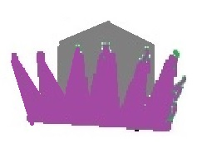애니메이션 1

Ambush 상태

* + - * 1. 처음에는 그냥 평범하게 숨어있는 모습
      * 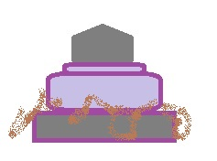애니메이션 2

Ambush 상태

* + - * 1. 슬슬 커지기 시작하는 모습
        2. 이때부터 먼지구름 같은 것이 표현 되면 좋겠음
      * 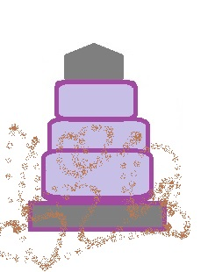애니메이션 3

Ambush 상태

* + - * 1. 조금 더 커지기 시작한다.
        2. 먼지구름도 점점 더 많이 생기기 시작한다.
        3. 일직선으로 나오는게 아닌 조금 각도가 변형 되면서 커지게 한다.
      * 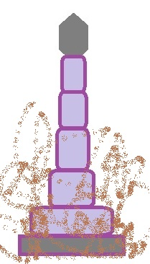애니메이션 4

Ambush 상태

* + - * 1. 이쯤 되면 완전히 커진다.
        2. 먼지구름도 완전히 나와서 사라지기 시작한다.
        3. 각도가 관절마다 꺾이면서 완전히 나와야 한다
    1. 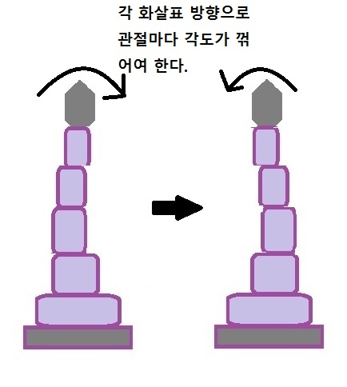**Idle**

그림 12 Idle 모션

* + - * 1. 좌우로 왔다 갔다 하는 모션이다.
        2. 그림판으로 표현이 안되었지만 꺽이는 부분으로 관절들을 이용해서 각 몸통의 각도가 조금씩 기울어야 한다.
    1. **Attack**
       - 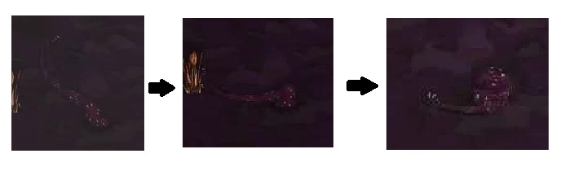애니메이션 예시

그림 전체적인 공격 모션 예시

* + - * 1. 마땅한 사진이 없어 잘 보이지 않음.
        2. 동영상을 참고해서 확인 할 것.
        3. 7개의 관절로 구현할 수 없으면 관절을 더 늘릴 것.
      * 각 애니메이션 확대
        1. 애니메이션 1

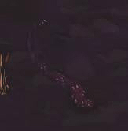

Attack 애니메이션

* + - * 1. 애니메이션 2

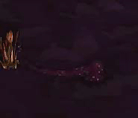

Attack 애니메이션

* + - * 1. 애니메이션 3

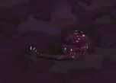

Attack 3 애니메이션

* + 1. **Hide**
       - 1. Ambush애니메이션이랑 설명이 중복되어 생략한다.

1. **빛을 밝히는 꽃**

* 1. 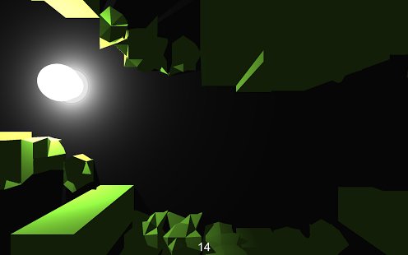**전체적인 컨셉**

그림 전체적인 컨셉 예시

* + - * 조명이 비추어 져서 어두운 부분을 밝힘
        1. 프로그래머가 처리할 부분 임
      * 발광이 되는 부분
        1. 모델링을 할 때 저런 발광이 되는 부분을 알아야 한다고 판단됨.
    1. 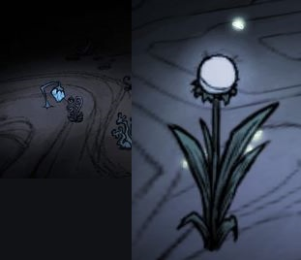**꽃 컨셉 예시**

그림 발광체 예시

* + - * 꽃에 발광체가 있음.
        1. 흰색 부분이 조명이 밝혀지는 부분이 될 것임.
        2. 전체적인 컨셉은 이런 것을 기반으로 함.

|  |  |
| --- | --- |
| **부분** | **설명** |
| **텍스처** | 식물에 사용되는 텍스쳐와 흰색이 강한 전구 텍스처를 사용한다. |
| **질감** | 빛을 밝히는 부분은 유리 질감으로 하고 나머지는 식물 질감이다. |
| **폴리곤** | 폴리곤은 200~300 내외로 한다. |
| A | 빛을 밝히는 오브젝트 부분 |
| B | 식물 부분 이다. |
| **전체 그림** | |
| 그림 16 빛을 밝히는 꽃 전체 그림 | |

* 1. **디테일한 빛을 밝히는 꽃 예시**
     1. **빛이 나는 부분**

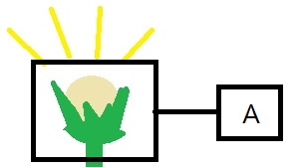

빛이 나는 꽃 부분

* + - * 텍스처
        1. 유리로 된 텍스처면 된다.
        2. 모델링 부분이 아니고 프로그래밍 부분일 수 있다.
        3. 모델링 부분이면 그냥 둥근 구로 한다.
        4. 초록색 부분은 그냥 풀 질감이다.
      * 질감
        1. 유리 질감으로 한다.
        2. 초록색 부분은 풀 질감으로 한다.
      * 폴리곤
        1. 구에 폴리곤이 조금 소모될 가능성이 있다.
        2. 최대한 구에 가깝게 하되 폴리곤이 100을 넘지 않는다.
        3. 풀 부분은 그냥 50개 미만으로 표현 한다.
    1. 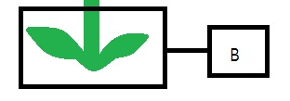**식물 부분**

빛이 나는 꽃 부분

* + - * 텍스처
        1. 풀과 줄기 같이 한다.
        2. 풀 잎부분은 노멀 매핑을 만든다.
        3. Occlusion도 마찬가지로 만든다.
      * 질감
        1. 질감은 평범한 풀잎이다.
      * 폴리곤
        1. 그냥 플레인만 필요하니 최대한 적게 만든다.